Летний досуг «Солнышко в гостях у ребят»
Звучит песня "Лето, лето, ты какого цвета", дети выходят на улицу и встают полукругом.

Ведущая:
Здравствуйте, детишки!
Девчонки и мальчишки!
Лето красное идёт,
Веселиться нас зовёт!
Ребята, скажите, а что можно делать летом? Купаться, загорать, отдыхать, собирать грибы и ягоды, и конечно, много играть.
Ребята, слышите, к нам кто-то идет. Под веселую музыку появляется Солнышко:
Здравствуйте, мои друзья!
Как радо встрече с вами я!
Вы подросли, большими стали,
Скажите, вы меня узнали?
весь мир я обогреваю,
усталости не знаю,
Улыбаюсь всем в оконце,
А зовут меня все ...
(солнце)
Солнышко: Я очень люблю играть и веселиться, а еще люблю загадки..Послушайте мою загадку:
Кто быстрее отгадает
Эту трудную загадку?
Что стучит в окно украдкой,
И не выйти без калош?
Отгадали? Это …..
Дождь
Давайте с вами поиграем в игру «Солнышко и дождик».
Смотрит солнышко в окошко,
Светит в нашу комнату. (Дети гуляют по площадке)
Мы захлопали в ладоши,
Очень рады солнышку!
Дождь начинается! Скорее домой! (дети прячутся под зонт) Игра повторяется несколько раз.

Солнышко: расскажу я вам, ребята,
что веселый летний дождь
очень любят лягушата,
квакать будут хоть всю ночь.
«Ква-ква-ква» да «ква-ква-ква»
вот все в песенке слова.
пляшут весело они,
если хочешь, посмотри.
Давайте, мы с вами превратимся в веселых лягушек и поиграем в игру «Лягушки-хохотушки»
Две лягушки-хохотушки прыгали, скакали (дети прыгают)
Лапкой – хлоп, Другой – хлоп, (хлопают ладошками по ногам)
Щеки раздували. (Дети надувают щеки)
Увидали комара (показать рукой как летит комар)
Закричали:«Ква-ква-ква!»
Улетел комар, как ветер. (Производят резкое движение руки вперед)
Хорошо пожить на свете! (Поглаживание себя ладонью по груди).

Подвижная игра «Поймай комара»
Дети стоят в кругу, педагог – в середине круга. В руках у него прут, с привязанным «комаром». Воспитатель кружит прут с комаром немного выше голов играющих. Дети подпрыгивают, стараясь поймать «комара» двумя руками.
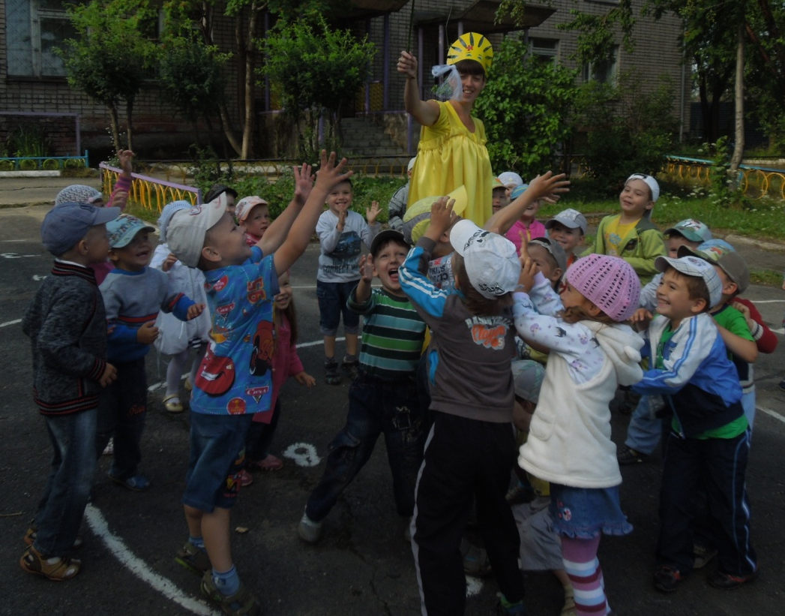

Солнышко: Ходит зёрнышки клюёт.
Яйца в гнёздышко несёт.
«Ко-ко-ко» по улице.
Кто гуляет? (Курица)
Подвижная игра «Курочка-хохлатка» :педагог изображает курицу, дети-цыплят. Один ребенок сидит на скамейке – это кошка.
Вышла курочка-хохлатка,
С нею желтые цыплятки. (дети идут, приближаясь к кошке)
Квохчет курочка «Ко-ко, не ходите далеко»
На скамейке, у дорожки, улеглась и дремлет кошка..
Кошка глазки открывает
И цыпляток догоняет. (кошка ловит цыплят).
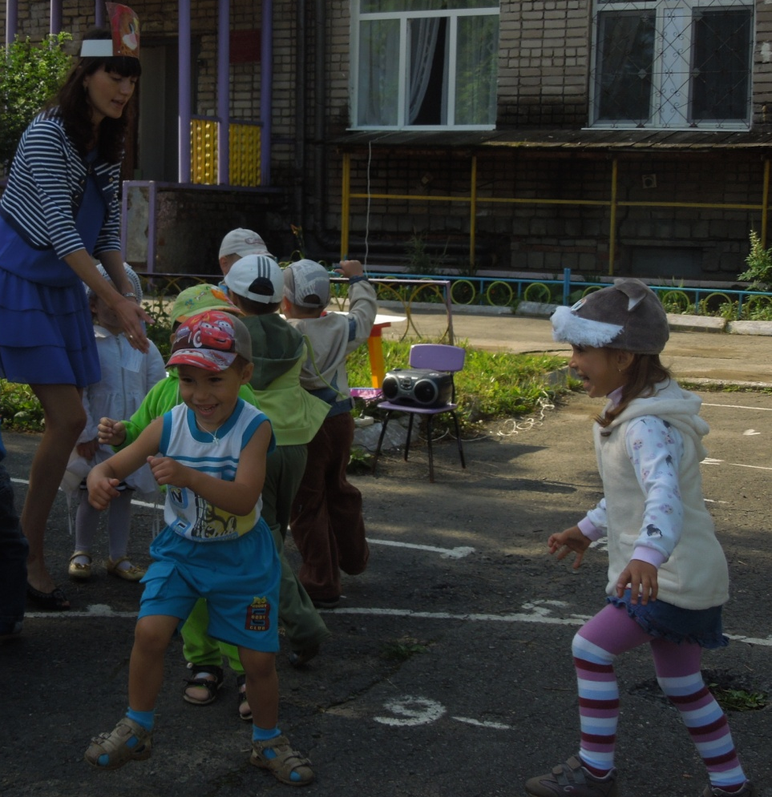
Солнышко: Вот и настало лето, теплынь и благодать!
Цветов и трав букеты я буду рисовать! (Солнышко предлагает сделать коллективную аппликацию)
(Дети делают коллективную аппликацию).
Ведущий: Ребята, посмотрите, какая у нас получилась замечательная цветочная поляна.
